**Homilie - Hoogfeest Sacramentsdag – jaar B 06.06.2021**

*Exodus 24, 3-8 / Hebreeën 9, 11-15 / Marcus 14, 12-16.22-26*

De werkelijke aanwezigheid van Christus in het eucharistisch brood was in de Middeleeuwen bron van discussie tussen theologen. En zelfs in mijn lagere schooltijd werd het door de onderwijzers zo verteld dat het ons bijna angstig maakte. Vandaag is niet de eerbied, maar wel de angst verdwenen en voel ik als vanzelf dat Christus aanwezig is in het eucharistisch brood. Maar waar ik wel bij stilsta is de vraag of God wel aanwezig is in ons leven en in onze wereld. Dat vind ik een belangrijke vraag. Hoe kleiner de kerk wordt in aantal en in macht en aanzien, hoe meer zij moet groeien en volwassen worden in verdieping, in geest en in waarheid. Daar ligt vandaag onze rijkdom.

In 1882 schreef Nietzsche: *'God is dood.'* Dat was geen oorlogsverklaring aan ongelovigen, maar een scherpe analyse van de tijdsgeest. Hij zag dat proces in het Westen beginnen waarbij God als overbodige, hinderlijke en voorbijgestreefde illusie uitgeschakeld werd. En hij voegde eraan toe: *'Wij hebben Hem gedood.'* Dat is de bekentenis van een vadermoord.

Beetje bij beetje heeft het Westen de laatste twee eeuwen God voor de tweede keer gedood, en zijn sporen proberen uit te wissen. *'God bestaat niet'* is het nieuwe dogma dat ons aan alle kanten wordt ingeprent. Maar daarmee wordt ook onze kijk op mens en wereld grondig veranderd. Een vadermoord heeft zo zijn gevolgen. Dan staan de kinderen op een andere wijze tegenover elkaar, vervreemd van zichzelf en de ene bang voor de ander.

Beseffen wij wel ten volle dat daarmee het fundament van eeuwen en eeuwen beschaving wordt ondermijnd en ons een ander mensbeeld wordt opgedrongen? Als de mens niet meer uit Gods liefde is ontstaan, dan is hij een uitschuiver, een toevallige vergissing van de natuur. Dan zijn wij geen broeders en zusters, maar biologisch verwante exemplaren, soms hinderlijk en soms dienstig voor elkaar, maar zonder een hogere gezamenlijke bestemming. Dan is onze horizon beperkt tot deze levensduur en tot deze aarde zonder enig uitzicht op een leven na de dood. Dan worden we teruggeworpen op onszelf en moeten we de zin van het leven zoeken in banaliteiten die even vluchtig als oppervlakkig zijn. Heeft het leven dan nog wel zin?

Als wij hier nu samen zijn, is het omdat wij geen geloof willen hechten aan de eerste de beste die zegt dat God niet bestaat. *'Ik besta'*, en dat is voor mij een zo groot mysterie dat ik er dankbaar voor ben. *'Ik besta, dus ik geloof.'* En ik wil dat mysterie van mijn bestaan graag vieren in dat ander mysterie, het mysterie van de eucharistie.

Alle generaties hebben hun eigen klemtonen gelegd als het ging om de eucharistie. Maar ik grijp graag nog een heel eind verder in de geschiedenis. In de eerste lezing hoorden we hoe Mozes een verbond sluit tussen de twaalf stammen van Israël en God. God zal zich als een koning gedragen - letterlijk wil dat zeggen dat Hij zijn volk zal beschermen - als zij Hem respecteren door zijn regels - de tien geboden - te onderhouden. En met de mond van Mozes antwoordt het volk: *'Alles wat de Heer zegt, zullen wij doen en ter harte nemen'*.

En Mozes bouwt een altaar en laat de Israëlieten hun woorden bezegelen met offergaven voor God. En vervolgens wordt het bloed van het offer aan de mensen teruggegeven, worden zij ermee besprenkeld. Niet als iets engs, iets angsstwekkends. Voor joden staat bloed symbool voor leven, voor de ziel, voor liefde. Het is niet meer het bloed van stieren, maar het bloed van het verbond dat de Heer met hen sluit.

Zo gaat Jezus, levend in het verbond, een jood, aan tafel om het paasmaal met zijn leerlingen te vieren. Hij doet iets nieuws door hun in brood en wijn zijn Lichaam en zijn Bloed aan te bieden. Niet langer het bloed van het Verbond dat door Mozes gesprenkeld werd, maar het Bloed van het Nieuw Verbond, De tafel van het paasmaal wordt omgevormd tot altaar van het Nieuwe Verbond. *'Blijft dit doen'*, zodat Hij zich kan blijven geven, zodat Hij van zijn kant het verbond tussen God en de mensen in stand kan houden.

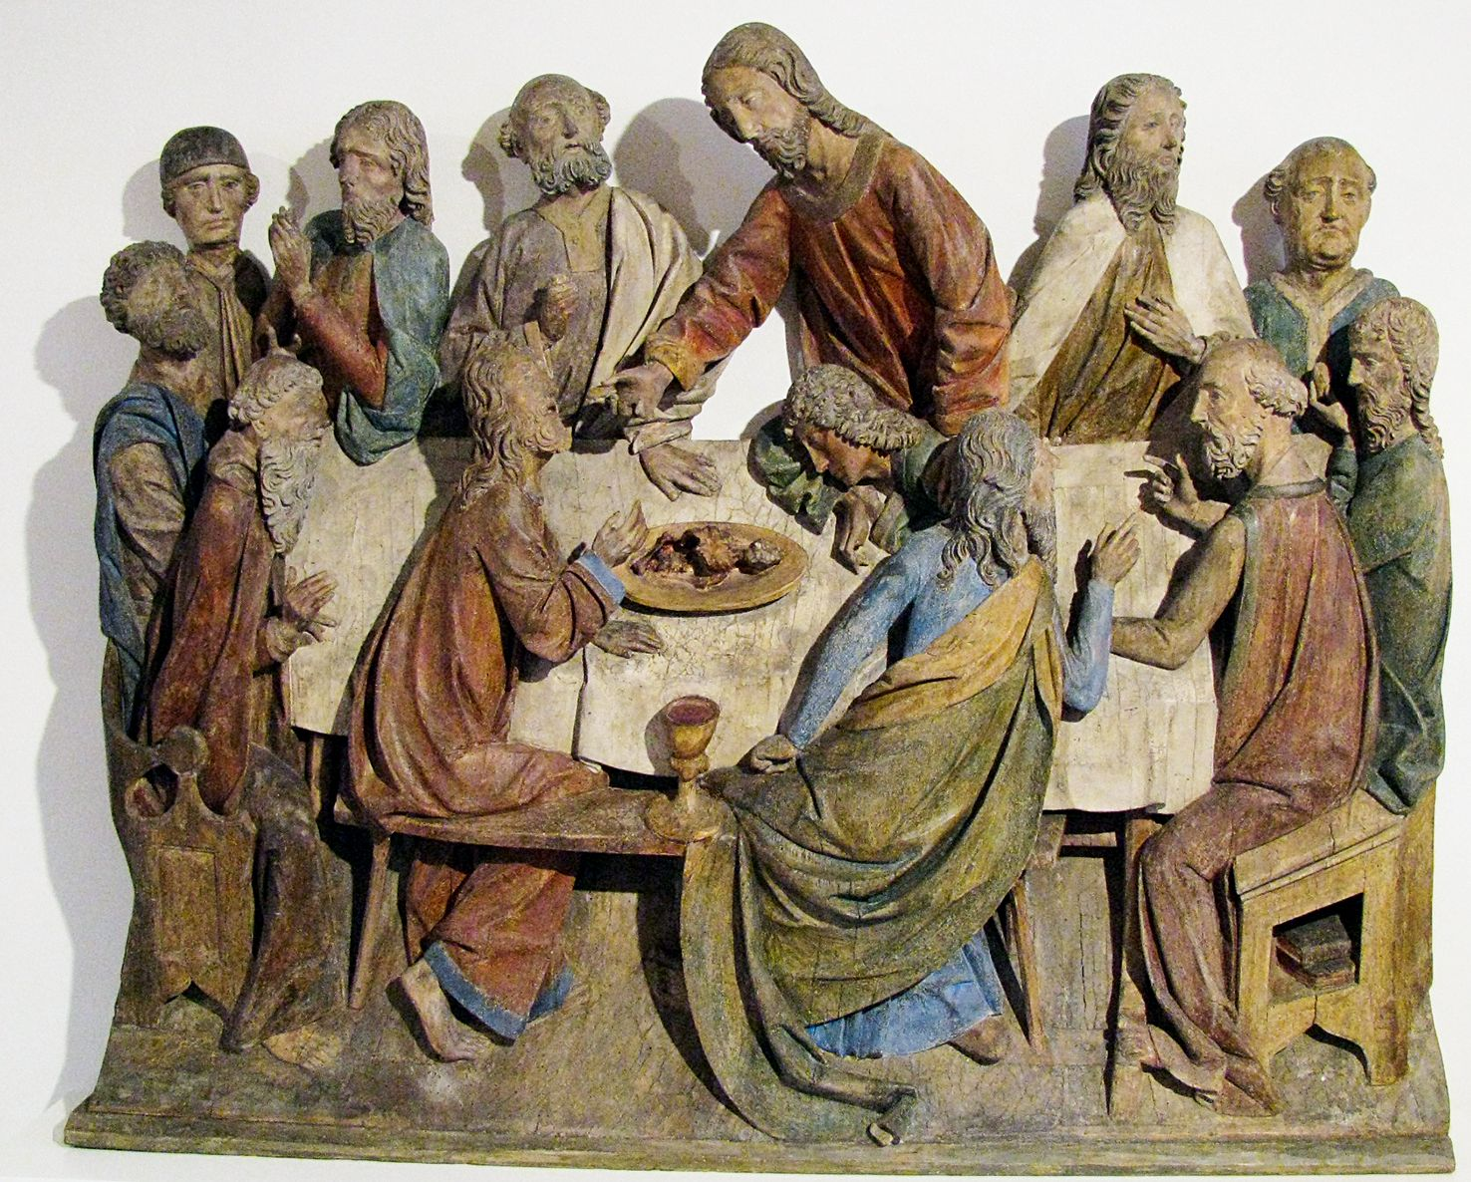

*Avondmaalsaltaar uit Ering am Inn, Stiftsmuseum Aschaffenberg*

Die eucharistie is een prachtig teken van eenheid in geloof als overal ter wereld de eucharistie op dezelfde wijze, maar ook met alle mogelijke varianten, wordt gevierd, dat zo gehoor wordt gegeven aan die wens van Jezus: *'Blijft dit doen'*. Doen we hier in onze eigen gemeenschap ons best om in die eenheid te delen door een mooie en waardige viering van de liturgie!

Dit hoogfeest van het heilig Sacrament doet ons bezinnen op de liturgie die we vieren in eenheid met de Wereldkerk, waarvan we altijd weer opnieuw in het eucharistisch gebed getuigen door de naam van de paus en de bisschop te noemen. Omdat we - met hen - het geheim van ons geloof willen koesteren en eerbiedigen. Omdat het ons om God gaat, om uit liefde in ere te houden wat Hij ons hier geeft: het teken van het Nieuwe Verbond.

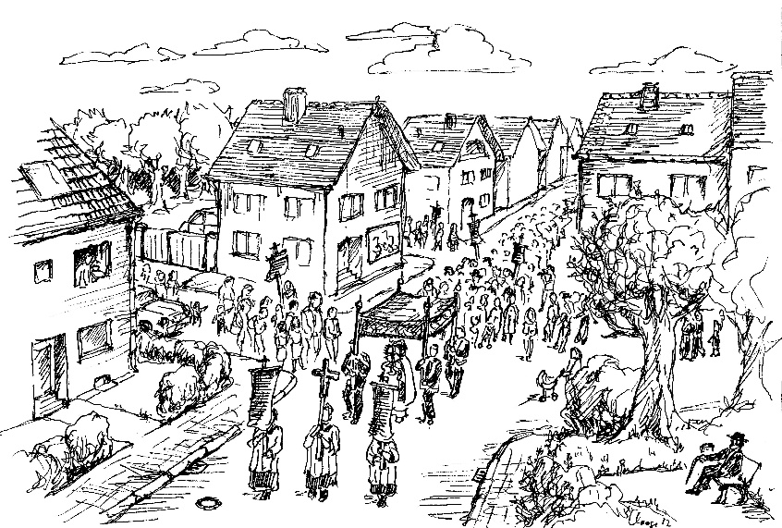Neen, God is niet dood, Hij leeft!

***Bij de afbeelding hiernaast:***

*De ‘echte Love-Parade’:*

*een demonstratie van Gods liefde.*

*Jan Verheyen - Lier.*

*Sacramentsdag B – 6.6.2021*

*(Inspiratie: o.a. Manu Verhulst, Zondagse woorden. Inspirerende homilieën, Uitgeverij Averbode 2018; Het Woord delen. Preeksuggesties aansluitend bij ‘De zondag vieren’, Lezingencyclus jaar B 2020/2021; Berne Media)*